**A kutatómunka információs eszközei**

Balogh Ferenc

*2017.05.29.*

Tartalomjegyzék

1. Bevezetés: 1

2. A C++ programról: 1

3. A Gnuplot 2

1. Bevezetés:

A kutatómunka információs eszközei gyakorlatra a feladatunk egy CMake-ben elkészített C/C++ program volt. A programnak egy értelmes adatsort kellett generálnia, majd ezt ábrázolnunk Gnuplotban. A kész munkát GitHub-ra kellett feltöltenünk.

2. A C++ programról:

A programom egy másik órához kapcsolódó meghajtott és csillapított inga szimulációja volt C++ nyelven. A programban meg van írva több féle megoldás is, most viszont az egyszerűség kedvéért csak az adaptív Runge-Kutta módszert alkalmazza előre megadott feltételekkel, 1 radián kitérésből indítva 0 kezdősebességgel. Ehhez két forrásfájlból és header-ekből saját könyvtárat hoztam létre, mely tartalmazza a numerikus metódust és egy saját vektor típust.

Itt az eredeti elképzeléshez képest a CMake fordítási beállításai miatt pl. az include-okat meg kellett változtatni.

3. A Gnuplot

A feladatat tartalmazta a CMake-el való összefogást és automatizálást, tehát a gnuplot ábrázolást is azzal kellett megoldanunk.

A program által kiadott adatfile pendulum.data néven keletkezett, ennek ábrázolására egy kész gnuplot scriptet hívtam meg a CMake segítségével. A script tartalmazza a kimeneti png beállítást, a tengelyek elnevezését, és határok állítását. Ezzel egy pendulum.png képet hoz létre a megadott helyen a főkönyvtárban.

Az előállított kép alább látható:

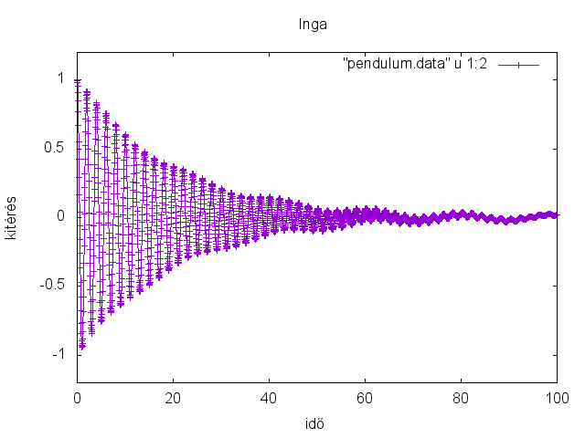

1. ábra A gerjesztett, csillapított inga szimulációja